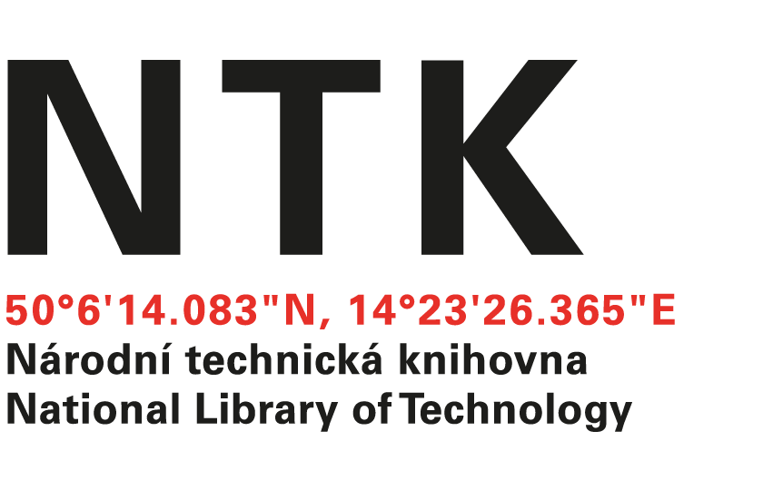

Colt International s.r.o.
Strakonická 1199
Praha 5
IČO: 27365034

č.j. NTK/184/2020-62

V Praze dne: 8.10.2020

Věc: OBJEDNÁVKA

Na základě Vaší cenové nabídky ze dne 1.10.2020 u Vás objednáváme provedení zkoušky provozuschopnosti a údržby zařízení odvodu tepla a kouře v objektu Národní technické knihovny, Technická 6, Praha 6

Cena: 128 000,- Kč bez DPH

Termín: do 30. 10. 2020

S pozdravem

Ing. Vladimír Pavlík
vedoucí odd. správy a provozu NTK

Objednávku přijal:

